

Schoolgids 2025-2026
Schoolguide 2025-2026





Basisschool Prinsenbos
Prinsenbos 26
5126 ND GILZE
Telefoonnummer
Phone number
0161-456136
Directeur
Principal

Kristel Borghs
kristel.borghs@mondiaen.nl
Administratie
Administration

Ingrid van Beurden
ingrid.vanbeurden@mondiaen.nl

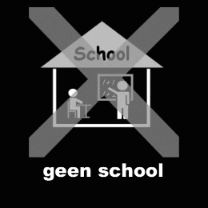 |  | Vakanties  Holidays  Herfstvakantie Autumn break  11-10-2025 t/m 19-10-2025  Kerstvakantie Christmas break  20-12-2025 t/m 04-01-2026  Voorjaarsvakantie Spring break  14-02-2026 t/m 22-02-2026  Meivakantie May break  18-04-2026 t/m 05-05-2026  Zomervakantie Summer break  11-07-2026 t/m 24-08-2026
 | Vrije dagen / studiedagen  Days off /  study days  15-09-2025  22-10-2025  03-02-2026  02-04-2026  03-04-2026  06-04-2026  13-05-2026  14-05-2026  15-05-2026  25-05-2026  12-06-2026 |  | Vrije middagen  Free afternoons  13-02-2026  10-07-2026

Extra informatie van de schoolgids vindt u op www.basisschoolprinsenbos.nl
Extra information of the schoolguide can be found at www.basisschoolprinsenbos.nl
Schooltijden School times

 | Groep 1-4 Grade 1-4 | Groep 5-8 Grade 5-8
Maandag  Monday | 08.45 – 12.00  12.45 – 15.15 | 08.45 – 12.00  12.45 – 15.15
Dinsdag  Tuesday | 08.45 – 12.00  12.45 – 15.15 | 08.45 – 12.00  12.45 – 15.15
Woensdag  Wednesday | 08.45 – 12.30 | 08.45 – 12.30
Donderdag  Thursday | 08.45 – 12.00  12.45 – 15.15 | 08.45 – 12.00  12.45 – 15.15
Vrijdag  Friday | 08.45 – 12.00 | 08.45 – 12.00  12.45 – 15.15

Leerplicht
Prinsenbos is een school voor kinderen in de leeftijd van 4 tot en met 13 jaar. In Nederland verplicht de Rijksoverheid dat alle kinderen elke dag naar school gaan. Dit heet leerplicht. Ook op onze school is dit de regel.
Wilt u verlof voor uw kind, dan moet u dat vooraf aanvragen bij onze directeur, Kristel Borghs. Zij overlegt met de leerplichtambtenaar of het verlof wordt toegekend.
Compulsory education
Prinsenbos is a school for children from the age of 4 up to and including 13 years old. In The Netherlands the Central Government obliges children to go to school every day. This is called compulsory education. This is also a rule at our school.
If you want leave for your child, you must request this in advance with our director, Kristel Borghs. She consults the attendance officer whether the leave shall be granted.

  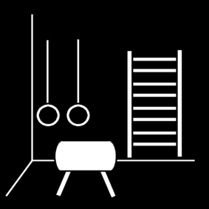 | Gymlessen  2x per week worden gymlessen gegeven door vakleerkracht Mathieu. Indien uw kind gymschoenen heeft, kunt u die meegeven.  Sport classes  Sport classes are given by sports teacher Mathieu twice a week. If your child has sneakers, bring them to school for the sport class.  Verjaardag vieren op school  Als uw kind jarig is, mag hij/zij dat op school vieren. U bent met 2 personen welkom om de verjaardag in de klas te vieren. Uw kind mag dan iets kleins trakteren.  Birthday celebration at school  When it is your child’s birthday, he/she is allowed to celebrate it at school. Two people are invited to join us for that moment in the class. Your child is allowed to give a little treat to the other children.
 | Ouderkamer  Op Prinsenbos hebben we een ouderkamer. Iedere dinsdag en vrijdag kunt u hierbij aansluiten van 10.45-12.00. U kunt hier andere ouders ontmoeten en we geven informatie over de school, Nederland, gezondheid etc. We hopen u dan te zien!  “Parents room”  At Prinsenbos we have a “Parents room”. Every Tuesday and Friday from 10.45-12.00. You can meet other parents here and we will give you information about school, the Netherlands, health etc. We hope to see you!

 | Ontbijt  Ontbijten is gezond. Wij vinden het prettig als de kinderen, voordat ze naar school komen, ontbijten.  Breakfast  It is healthy to have breakfast. We appreciate it if the children have breakfast before they come to school.
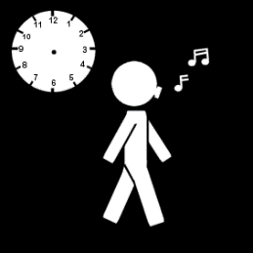 | Op tijd komen  De school begint ’s morgens om 08.45 en ’s middags om 12.45. We vertrouwen erop dat u ervoor zorgt dat uw kind op tijd op school is. Te laat komen is hinderlijk. Bij vaak te laat komen, worden er maatregelen getroffen.  Being on time  School starts at 08.45 in the morning and at 12.45 in the afternoon. The children must be at school on time. If late, it disturbs the lessons which have already started. Measures will be taken if your child arrives late too often.
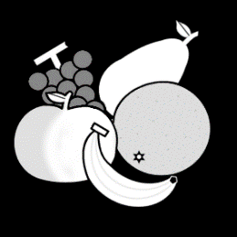 | Pauze in de ochtend  De kinderen mogen iets gezonds te eten en te drinken meenemen voor in de pauze.  Morning break  The children can take something healthy to eat and to drink to school.
 | Vragen  Als u vragen heeft over de ontwikkeling van uw kind of u heeft andere vragen, dan kunt u bij de leerkracht terecht.  Questions  If you have any questions concerning your child’s school education or any other questions, please contact the teacher.

 | Afmelden  U kunt uw kind afmelden via de Kwieb-app of door te bellen naar 0161-456136. Geen beltegoed? Kom dan even langs a.u.b.  Absence  You can report your child absent by using the Kwieb-app or calling 0161-456136. No call credit? Please come by.  Redenen om uw kind af te melden zijn:  Reasons to report your child absent are:
Koorts/ziek  Fever/ill   |  | Afspraak dokter  Appointment doctor  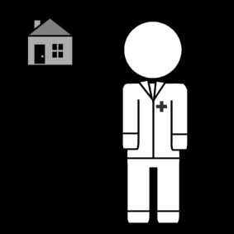
Afspraak advocaat/IND  Appointment lawyer/IND  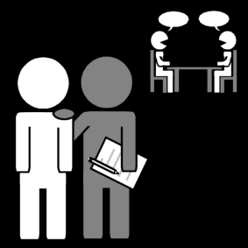 |  | Afspraak tandarts  Appointment dentist  

Als u een afspraak heeft, vinden we het fijn als u de brief aan ons laat zien.
Ik you have an appointment, we would like to see the letter of confirmation.


Kwieb-app

Basisschool Prinsenbos gebruikt de Kwieb-app om ouders te informeren. Deze app kan ook gebruikt worden voor het afmelden van uw kind in geval van ziekte of een afspraak.
U kunt de Kwieb-app downloaden in de appstore of in de playstore, met behulp van onderstaande QR-codes. U maakt een account aan. Een dag nadat uw kind is ingeschreven, ontvangt u via de mail een code. Als u die gebruikt, bent u gekoppeld aan uw kind. U kunt de koppelcode ook op school opvragen.

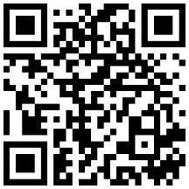


Kwieb-app
Basisschool Prinsenbos uses Kwieb-app to inform parents. This app can also be used to report your child absent (in case of illness or an appointment). You can download the Kwieb-app in appstore or playstore, by using the QR-codes above. You make an account. The day after your child is subscribed in school, you receive an e-mail with a personal code. By using that code you are connected to your child’s class. You can also ask the personal code at the teacher.

Vertrouwenspersonen
Op onze school werken 2 vertrouwenspersonen. U kunt hen benaderen via de mail en via het telefoonnummer van school: 0161-456136.
Het zijn Esther Jacobs (vrouw, esther.jacobs@mondiaen.nl) en Giel van Gerven (man, giel.vangerven@mondiaen.nl).

Confidential counselors
There are 2 confidential counselors working at our school. You can contact them by email and via the school telephone number: 0161-456136
They are Esther Jacobs (female, esther.jacobs@mondiaen.nl) en Giel van Gerven (male, giel.vangerven@mondiaen.nl).

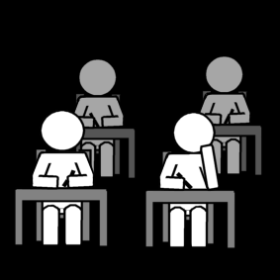
Uw kind(eren) start(en) op
Your child(ren) start(s) at

___________________________________________________________

Naam kind  Name child | Komt in groep  Placed in group | Bij leerkracht  With teacher

Naam kind  Name child | Komt in groep  Placed in group | Bij leerkracht  With teacher

Naam kind  Name child | Komt in groep  Placed in group | Bij leerkracht  With teacher

Naam kind  Name child | Komt in groep  Placed in group | Bij leerkracht  With teacher

